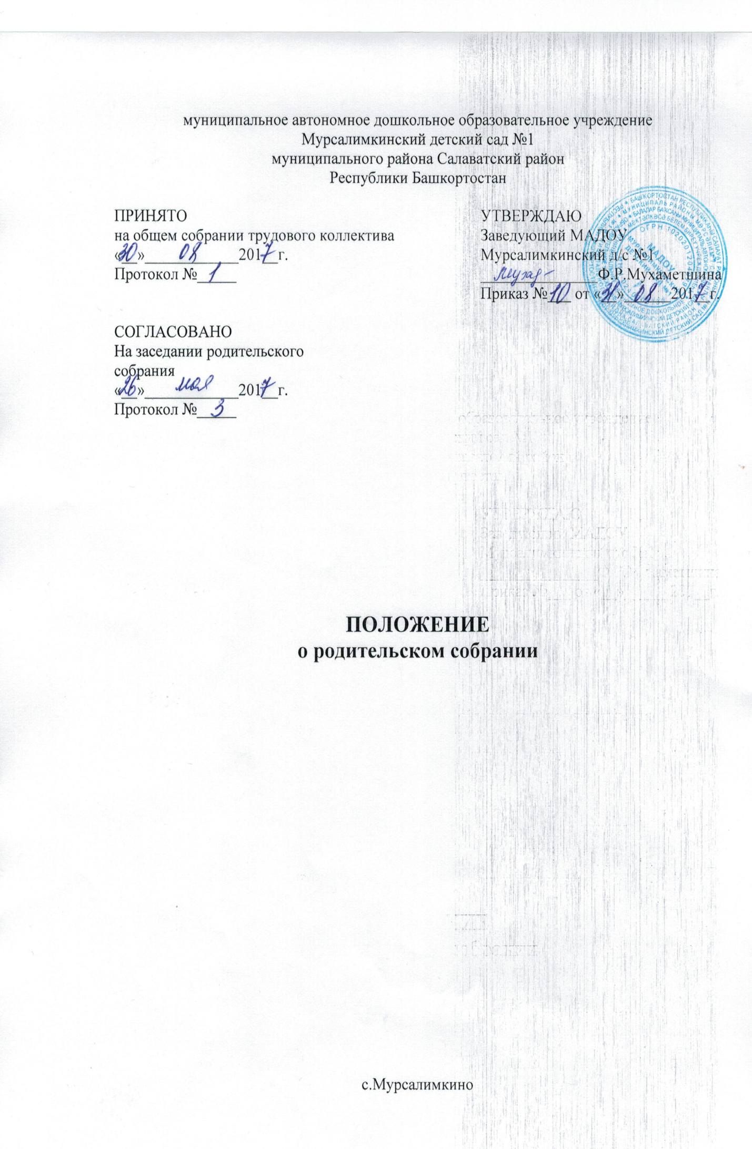

1. Общее положение.
1.1. Настоящее положение разработано для муниципального автономного дошкольного образовательного учреждения Мурсалимкинский детский сад №1 муниципального района Салаватский район Республики Башкортостан (далее ДОУ) в соответствии с Федеральным законом от 29.12.2012 № 273-ФЗ «Об образовании в Российской Федерации», Федеральным государственным образовательным стандартом дошкольного образования (Утвержден приказом Министерства образования и науки Российской Федерации от 17 октября 2013 г. N 1155, Семейным кодексом Российской Федедерации, Уставом ДОУ.
1.2. Родительское собрание — коллегиальный орган общественного самоуправления ДОУ, действующий в целях развития и совершенствования образовательного и воспитательного процесса взаимодействия родительской общественности и ДОУ.
1.3. В состав Родительского собрания входят все родители (законные представители) воспитанников, посещающих ДОУ.
1.4. Решения Родительского собрания рассматриваются на Педагогическом совете и при необходимости на общем собрании ДОУ.
1.5. Изменения и дополнения в настоящее положение вносятся Родительским собранием ДОУ и принимаются на его заседании.
1.6. Срок данного положения не ограничен. Данное положение действует до принятия нового.

2. Основные задачи родительского собрания.
2.1. Основными задачами Родительского собрания являются:
- совместная работа родительской общественности и ДОУ по реализации государственной, городской политики в области дошкольного образования;
- рассмотрение и обсуждение основных направлений развития ДОУ;
- обсуждение и утверждение дополнительных платных услуг в ДОУ;
- координация действий родительской общественности и педагогического коллектива ДОУ по вопросам образования, воспитания оздоровления и развития воспитанников.

3. Функции родительского собрания.
3.1. Родительское собрание ДОУ:
- выбирает Родительский комитет ДОУ (группы);
- знакомится с Уставом и другими локальными актами ДОУ, касающимися взаимодействия с родительской общественностью, поручает Родительскому комитету ДОУ решение вопросов о внесении в них необходимых мнений и дополнений;
- изучает основные направления образовательной, оздоровительной и воспитательной деятельности в ДОУ (группе), вносит предложения по их совершенствованию;
- заслушивает вопросы, касающиеся содержания, форм и методов образовательного процесса, планирования педагогической деятельности ДОУ (группы);
- обсуждает проблемы организации дополнительных образовательных, оздоровительных услуг воспитанников, в том числе платных в ДОУ (группы)
- принимает информацию заведующего, отчеты педагогических и медицинских работников о состоянии здоровья воспитанников, ходе реализации образовательных и воспитательных программ, результатах готовности воспитанников к школьному обучению;
- заслушивает информацию воспитателей группы, медицинского работника о
состоянии здоровья воспитанников группы, ходе реализации образовательных и
воспитательных программ, результатах готовности воспитанников к школьному обучению, итогах учебного года (в том числе промежуточных — за полугодие);
- решает вопросы оказания помощи воспитателям группы в работе с неблагополучными семьями;
- вносит предложения по совершенствованию педагогического процесса в ДОУ (в группе);
- участвует в планировании совместных с родителями (законными представителями) мероприятий в ДОУ (группе) — групповых Родительских собраний, родительских клубов, Дней открытых дверей и др.;
- планирует организацию развлекательных мероприятий с воспитанниками сверх годового плана, обеспечение их подарками к Новому году и другим праздникам;

4. Права родительского собрания.
4.1. Родительское собрание имеет право:
- выбирать Родительский комитет ДОУ (группы);
- требовать у Родительского комитета ДОУ (группы) выполнения и (или) контроля выполнения его решений.
4.2. Каждый член Родительского собрания имеет право:
- потребовать обсуждения на Родительском собрании любого вопроса, входящего в его компетенцию, если это предложение поддержит не менее одной трети членов собрания;
- при несогласии с решением Родительского собрания высказать свое мотивированное мнение, которое должно быть занесено в протокол.

5. Организация управления родительского собрания.
5.1. В состав Родительского собрания входят все родители (законные представители) воспитанников ДОУ (группы).
5.2. Родительское собрание избирает из своего состава Родительский комитет ДОУ (группы).
5.З. Для ведения заседаний Родительского собрания из своего состава выбирается председатель и секретарь сроком на 1 учебный год. Председателем собрания, как правило, выбирают председателя Родительского комитета ДОУ (группы).
5.4. В необходимых случаях на заседание Родительского собрания приглашаются педагогические, медицинские и другие работники ДОУ, представители общественных организаций, учреждений, родители (законные представители), представители ДОУ. Необходимость их приглашения определяется председателем Родительского комитета ДОУ (группы).
5.5.Общее Родительское собрание ДОУ ведет заведующий ДОУ совместно с председателем Родительского комитета ДОУ.
5.6. Родительское собрание группы ведет председатель Родительского комитета группы.
5 7. Председатель Родительского собрания:
- обеспечивает посещаемость родительского собрания совместно с председателями родительских комитетов групп;
- совместно с заведующим ДОУ организует подготовку и проведение Родительского собрания;
- совместно с заведующим ДОУ определяет повестку дня Родительского комитета;
- взаимодействует с председателями родительских комитетов групп;
- взаимодействует с заведующим ДОУ по вопросам ведения собрания, выполнения его решений.
5.8.Родительское собрание работает по плану, составляющему часть годового плана работы ДОУ.
5.9.Общее Родительское собрание собирается не реже 2 раз в год, групповое Родительское собрание — не реже 1 раза в квартал.
5.10. Заседания Родительского собрания правомочны, если на них присутствует не менее половины всех родителей (законных представителей) воспитанников ДОУ (группы).
5.11. Решение Родительского собрания принимается открытым голосованием и считается принятым, если за него проголосовали не менее двух третей присутствующих.
5.12. Организацию выполнения решения Родительского собрания осуществляется Родительским комитетом ДОУ совместно с заведующим ДОУ или Родительским комитетом группы.
5.13.Непосредственным выполнением решения занимается ответственные лица, указанные в протоколе заседания Родительского собрания. Результаты докладываются Родительскому собранию на следующем заседании.

6. Взаимосвязи родительского собрания с органами самоуправления.
6.1. Родительское собрание взаимодействует с Родительским комитетом ДОУ.

7.Ответственность родительского собрания.
7.1. Родительское собрание несет ответственность:
- за выполнение закрепленных за ним задач и функций;
- соответствие принимаемых решений законодательству РФ нормативно-правовых актов.

8. Делопроизводство родительского собрания.
8.1. Заседание родительского собрания оформляется протоколом.
8.2. В книги протоколов фиксируется:
- дата проведения заседаний;
- количество присутствующих;
- приглашенные (Ф.И.О., должность);
-повестка дня;
- ход обсуждения вопросов, выносимых на Родительском собрании;
-предложения, рекомендации и замечания родителей (законных представителей), педагогических и других работников ДОУ, приглашенных лиц;
- решение Родительского собрания.
8.3. Протоколы подписываются председателем и секретарем Родительского собрания.
8.4. Нумерация протоколов ведется от начала тетради «Протоколов родительских собраний»
8.5. Книга протоколов родительского собрания нумеруется постранично, прошнуровывается, скрепляется подписью заведующего и печатью ДОУ.
8.6. Книга протоколов Родительского собрания хранится в делах учреждения 5 лет и передается по акту (при смене руководителя, при передаче в архив).
8.7. Тетрадь протоколов Родительского собрания группы хранится у воспитателей группы с момента комплектации группы до выпуска воспитанников в школу.

